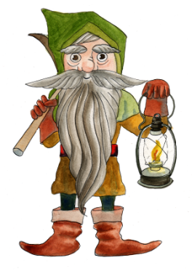
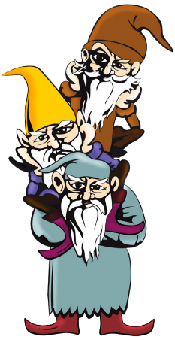
Pozvánka na zájezd do Permonia
Sbor dobrovolných hasičů Rájec pořádá
dne 18. června 2022
zájezd do zábavního parku Permonium
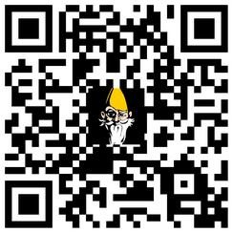
Zájezd je určen pro členy SDH, pro které poplatek činí 200 Kč,
pro nečleny SDH, činí poplatek 400 Kč.
(v ceně je zahrnuta doprava a vstup do Permonia)

Zájemci mohou odevzdávat přihlášky na zájezd do 10. června 2022 u p. L. Jakubce
(mobil. 776254131). Poplatek je konečný včetně dopravy a vstupu do Permonia, náklady na zájezd budou dofinancovány z prostředků SDH.

Přihlášky budou přijímány do naplnění kapacity autobusu a dle termínu odevzdání. Přihlaste se, proto prosím co nejdříve.
Společně s odevzdáním přihlášky je nutné zaplatit poplatek.

Sraz před hasičskou zbrojnicí Rájci v 7:50. Odjezd do Permonia v 8:00. Předpokládaný návrat mezi 16:00 až 17:00.
Občerstvení je možné zakoupit v parku – není v ceně zájezdu!!!
Pozvánku je možné stáhnout na https://hasicirajec.cz/ , nebo vyzvednout u p. Jakubce

